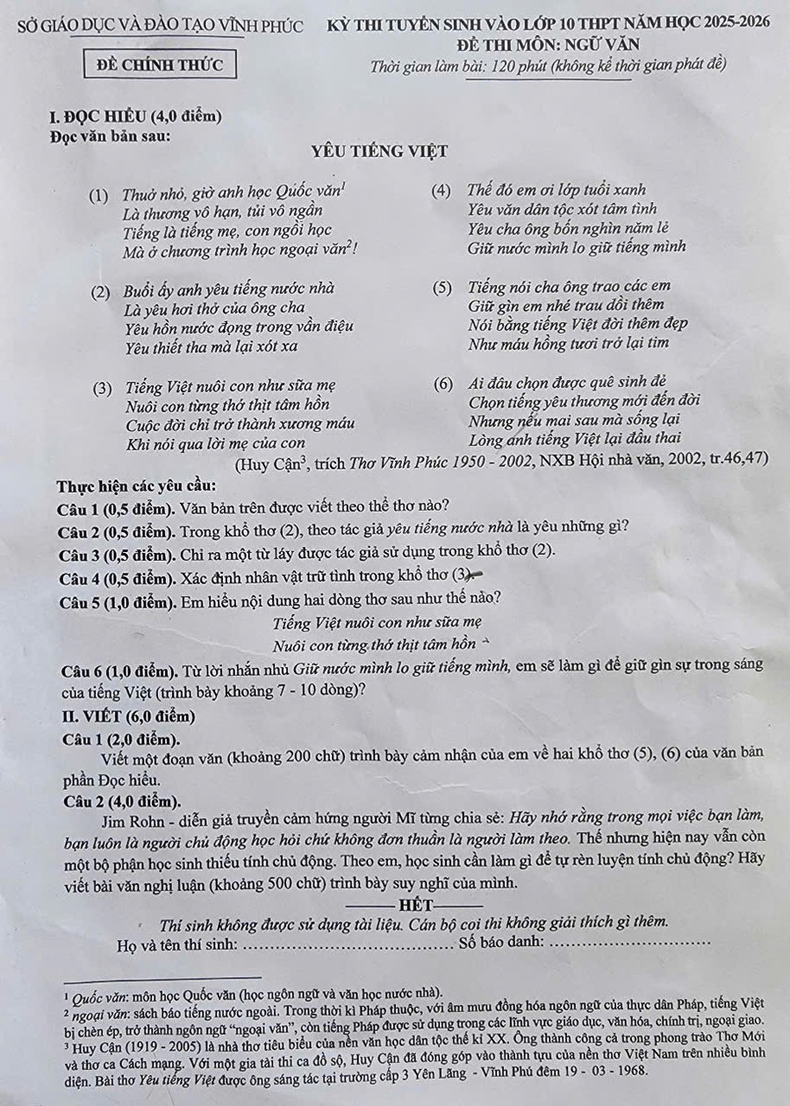

***Đáp án Đề thi ngữ văn vào lớp 10 do Trường THCS Lập Thạch (Vĩnh Phúc) công bố - đáp án tham khảo đề Ngữ văn thi vào lớp 10 năm học 2025–2026 do Tổ Văn của nhà trường thực hiện.*I.**

